Buurtkalender
(een overzicht van alle georganiseerde dorpsactiviteiten in Steensel)

Datum Activiteit/Evenement

Do 26 febr Repaircafé ( 9.00-12.00u)
Wo 11 maart JVW Filmmiddag voor kinderen van
de basisischool in de Höllekes (12.30-15.30u)
Do 12 maart Film op de 2de donderdag in de Höllekes (14.00-17.00u)
Zo 22 maart Vlooienmarkt in de Höllekes (10.30-14.30u)
Ma 9 maart Op de koffie in De Höllekes (10.00-12.00u)
Do 19 maart Kookpot in De Höllekes (12.30-14.30u)
Do 26 maart Repaircafé ( 9.00-12.00u)

Zet volgende data alvast maar in uw agenda:

Za 4 april Bier en Vlis in de tent op het dorpsplein
Zo 5 april kempensessie
Za 20 juni vriendentoernooi FSC
Za 27 juni Slipperfestival
Za 14 nov Muziekavond met Wasserij Steensel

Uw (nieuws)bericht of activiteit in de Pierenbode?

Berichten/activiteiten voor de maand april kunt u per mail aanleveren tot 18 maart 18.00 uur via pierenbode@dehollekes.nl. De redactie behoudt zich het recht voor om het bericht te weigeren of aan te passen, ontvangst wordt bevestigd.

Heeft u vragen? Neem gerust contact op met de redactie (Manon) via pierenbode@dehollekes.nl of 06-46274900



Tot uw dienst

alarmnummer:
- bij spoed, levensgevaar of heterdaad bel 112;
- voor aangifte, vragen en meldingen bel de Regiopolitie De Kempen 0900-8844.

Huisartspraktijk Steensel
Van Kriekenbeeckhof 19
5524BM Steensel
0497-517209

Huisartsenspost SHoKo
Bereikbaar op maandag t/m vrijdag van 17.00u tot de volgende ochtend 08.00u en op alle weekend- en feestdagen via: 040-2660505

Luciatoren Luiden: klok@luciatoren.nl
Een uitgave van: Beheerders De Höllekes
Gemeenschapshuis De Höllekes Cobie van den Broek
Korte Kerkstraat 7a Manon Donkers
5524 AX Steensel 0497-513033
beheer@dehollekes.nl
De redactie: www.dehollekes.nl
Manon Donkers
pierenbode@dehollekes.nl Openingstijden:
06-46274900 Maandag, Dinsdag, Woensdag
en Donderdag:
Bestuur De Höllekes: 8.45-12.00u en 13.00-01.00u
Voorzitter: Cees Poldervaart
Secretaris: Esther Stappers Vrijdag, Zaterdag en Zondag:
Penningmeester: Jos Duijf Gesloten, m.u.v. een gepland
Adviseur: Tom van Valen evenement
Bestuursleden: Wilma Larmit, Ruimte / zaal reserveren
Willem van Rooij, Steffie Renders, Dit kan via 0497-513033 of via
Melanie Tinus Beheer@dehollekes.nl
Raad van Toezicht: Vacature

AED locaties Steensel
24 uur/dag beschikbaar:
- De Höllekes,
Korte Kerkstraat 7a
- Fam. v.d. Boomen,
Lange Reen 16
Tijdens openstelling:
- Voetbalvereniging Steensel,
Knegselseweg 20
- Tennis en Padelvereniging Steensel, Knegselseweg 24
- Huisartsenpraktijk Steensel,
Van Kriekenbeeckhof 19

Bloedprikken
Donderdagochtend
(tussen 7.45 en 9.15 uur)

Dorpsondersteuner Steensel
José Meijer-Castelijns
Email: dorpsondersteuner@dorpsraadsteensel.nl
Mobiel : 06-15563124
Werkdagen: maandag t/m woensdag. Op maandag inloop spreekuur in de Höllekes tussen 09.00-11.00 uur.

Even voorstellen

"Ik ben Steffie Renders en woon sinds 1,5 jaar weer met veel plezier in Steensel, samen met mijn gezin - Sansa en Aran. Hoewel ik ooit in Steensel ben geboren, ben ik op mijn vijfde verhuisd. Des te leuker is het om nu weer terug te zijn! In het dagelijks leven werk ik als stedenbouwkundig adviseur bij de gemeente Reusel-De Mierden. En in mijn vrije tijd ben ik ook graag bezig met het verder inrichten van ons huis.

Als nieuw bestuurslid van De Höllekes wil ik me graag inzetten voor een plek waar ontmoeting, verbinding en gezelligheid voorop staan. Voor mij is het belangrijk om mensen uit het dorp te leren kennen en me snel betrokken te voelen bij het dorpsleven. Dat De Höllekes gaat verhuizen naar de kerk, maakt het extra leuk om mee te denken over nieuwe mogelijkheden en activiteiten.

Ik hoop bij te dragen aan een warme, laagdrempelige plek waar iedereen zich welkom voelt en kijk ernaar uit om samen met de andere bestuursleden, de beheerders, vrijwilligers en dorpsgenoten van het gemeenschapshuis een levendige ontmoetingsplek voor jong en oud te maken."

Met vriendelijke groet,
Steffie Renders


Film op de 2e Donderdag van de maand
8 januari 2026, 14.00 uur in “De Höllekes”.

The Mission is een Britse film uit 1986 met in de
hoofdrollen onder meer Robert De Niro, Jeremy
Irons en Liam Neeson. The Mission won de Gouden
Palm op het Filmfestival van Cannes. De film werd
ook bekroond met de Oscar voor beste camerawerk
en werd genomineerd voor zes andere Oscars.
De Entree is € 2,50 inclusief Koffie of Thee
Kom genieten van deze mooie film in “De Höllekes”

Kookpot


Donderdag 19 maart
12.30 uur tot 15.00 uur
De kookpot is voor personen die in Steensel wonen en ouder zijn dan 65 jaar. Heeft u ook interesse om deel te nemen aan de Kookpot? U kunt altijd informeren of er plaats is.
De Kookpot is te bereiken via 0497-514660 of: stampotters@gmail.com

Repaircafe Steensel


Repareren op elke laatste donderdagochtend van de maand in de Höllekes. We repareren elektrische apparaten, computers e.d, speelgoed, kleine meubelen. Ook eenvoudig naai- en verstelwerk kan aangenomen worden.
Graag uw reparaties aanmelden via repaircafesteensel@outlook.com

De reparaties zijn gratis muv eventuele onderdelen en uw vrijwillige bijdrage wordt vanzelfsprekend op prijs gesteld.


Rust & Balans Vind je balans met Yoga, Qigong & Pilates. Zoek
je meer rust in je hoofd en kracht in je lichaam? Combineer de
flow van Yoga, de energie van Qigong en de stabiliteit en kracht
van Pilates. Of je nu wilt ontspannen of juist uitgedaagd wilt
worden: Ik helpen je in beweging te komen. Voor meer
informatie of aanmelden voor een gratis proefles ga je naar: www.positivefit.nl of stuur een mailtje naar info@positivefit.nl of een appje naar 06-4605383


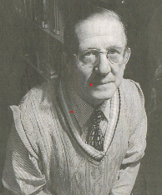

Harrie Huijbers Cronieck

Erfgoed in Steensel (4)
Verderop aan de Eindhovenseweg met de oneven huisnummers richting Veldhoven staan nog een drietal panden met een voor Steensel cultuurhistorische waarde. De eerste is de boerderij op de andere hoek met de Riethovenseweg. Vervolgens beschrijven we volgende keren de historie van nummer 59 en van het pakhuis. Nu dus eerst de oude boerderij.

Eindhovenseweg 55
Langevelboerderij uit 1856 in traditionele stijl. Metselwerkgevels van handvorm baksteen in kruisverband met kalkvoeg onder zadeldak met wolfseinden met gesmoorde mulderpannen en tuiles-du-Nord. Schoorsteen ter hoogte van doorstekende brandmuur en linker wolfseind. Gevelindeling vrijwel oorspronkelijk. Diverse staldeuren dichtgemetseld, voordeur versmald, venster linker zijgevel dichtgemetseld. Gepende kozijnen in woongedeelte. Betonnen stalvensters in bedrijfsgedeelte. Bijgebouw onder zadeldak met tuiles-du-Nord.

Historie
In 1856 bouwt Theodorus Rademakers (1792-1867) op deze plaats aan de Provinciale verharde (grind)weg een boerderij. Dat is frappant, want hij is dan nog hoofdonderwijzer in Steensel. Wel is bekend dat hij dat combineerde met boer zijn. Theodorus Rademakers, geboren in Duizel, maar vader en opa komen al uit Steensel, is vanaf 1822 de eerste katholieke onderwijzer hier na de protestantse tijd, toen de onderwijs- en overheidsdienaren benoemd werden vanuit Den Haag. Na Napoleon rond 1800 gaan de gemeenten over het onderwijs ter plaatse. Maar hoewel van hier blijken zijn onderwijskundige kwaliteiten zeer matig. De schoolinspectie heeft er in 1848 weinig goede woorden voor. Volslagen gebrek aan orde en verregaande onreinheid, zowel in zijn school als op zijn kleding, zodanig dat hij telkens het voorkomen van een echte landloper heeft. Ondanks een aanmaning tot schorsing (1854) blijft hij tot 1864 in functie. Rademakers is vroeg weduwnaar (1839) en om de kost te verdienen naast schoolmeester ook boer.
Volgens de eerste kadastergegevens van 1832 woonde hij in De Straat (nu Joseph Schulteweg) nabij of in het schoolhuis, in ieder geval in een Huis van den Armen (het plaatselijke armenbestuur). Zijn kinderen komen goed terecht. De oudste dochter trouwt met Joannes van Grootel, de molenaar op De Stevert, zijn zoon Judocus (Joost) met Petronella, een zus van de molenaar, en de tweede dochter Wilhelmina met Peter Cox, zijn opvolger als hoofd van de school.
En blijkbaar gaat het hem toch niet zo slecht dat hij in 1856 deze boerderij kan bouwen.
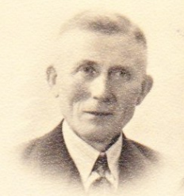
Na zijn dood wordt de boerderij in korte tijd snel achter elkaar verkocht. In 1868 aan Willem van Rooij, landbouwer in Steensel. Die verkoopt de boerderij in 1874 aan Willem van Lieshout en die een jaar later al weer aan Antonius van der Aa, van het Bussereind. Hij verkoopt de boerderij het jaar daarop aan zijn broer Johannes van der Aa (1844-1890). Het zijn de jaren van hun huwelijk en op eigen benen komen staan. En dan, zoals vaak gebeurde, op zoek naar een eigen boerderij. Vanaf dan blijft tot op heden de boerderij in handen van deze familie. Eerst op naam van de weduwe Francisca van de Ven (1851-1934) en na haar dood neemt zoon Peter van der Aa (1887-1976, foto) de boerderij over.
In 1908 wordt er rechts naast en achter de boerderij een stal aangebouwd en in 1927 er achter aan de linkerkant een schuur. In 1963 komt de boerderij op naam van zoon Frans van der Aa (1926-2011), één van de gerekruteerde Indië-gangers uit Steensel. Nu woont en werkt zoon Erik op deze oorspronkelijke boerderij.
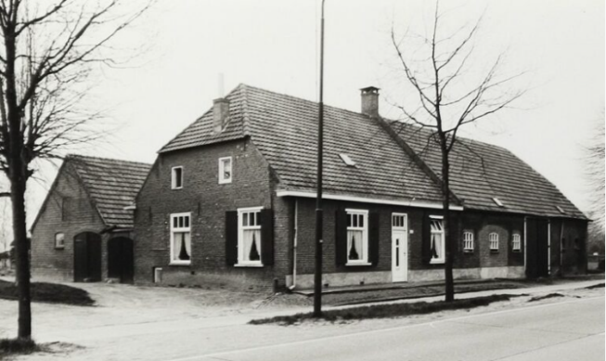
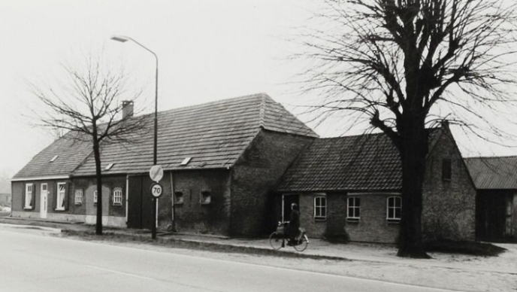

Foto’s uit 1981 met links de schuur uit 1928 en met rechts de stal uit 1908

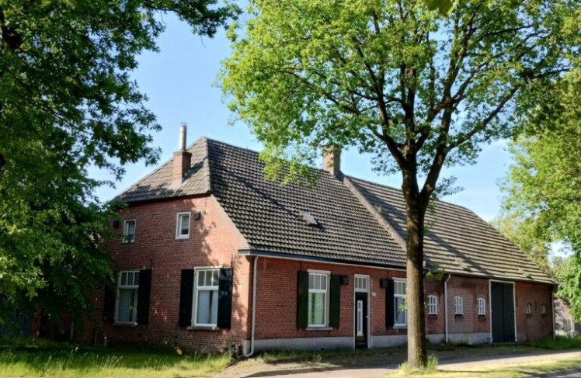

Reacties mogen naar e-mail stinselsarchief@outlook.com
Bron: www.hskdeachtzaligheden.nl/databank/monumenten

Parochieberichten

Vieringen tijdens de komende weken waaronder de Paastijd
Datum | Eersel: 9.30u op zondag | Vessem 11.00u  Op 1ste zondag | Wintelre 19.00u  op zaterdag
zaterdag 28 februari en zondag 1 maart | Pastoor van Lamoen  Dameskoor | Pastoor van Lamoen  Kerkkoor | Pastoor van Lamoen  n.n.b.
Zaterdag 7 en zondag 8 maart | Pastoor van Lamoen  Ouderenkoor | Geen viering | Pastoor van Lamoen  n.n.b.
Zaterdag 14 en zondag 15 maart | Pastoor van Lamoen.  Samenzang | Geen viering | Pastoor van Lamoen  Gemengd koor
Zaterdag 21 en zondag 22 maart | Pastoor van Lamoen  Herenkoor | Geen viering | Pastoor van Lamoen  Gemengd koor
Zaterdag 28 en zondag 29 maart  Palmzondag | Pastoor van Lamoen  Palmzondag  Dameskoor | Geen viering | Pastoor van Lamoen  Palmzaterdag  n.n.b.
2 april Witte Donderdag | Geen viering | Geen viering | om 19.00 uur Witte Donderdag  Pastoor van Lamoen Gemengd koor
3 april Goede Vrijdag | Om 15.00u Kruisweg Pastoor van Lamoen  Dameskoor | Geen viering | Vrijdag om 15.00u Kinderkruisweg  Jeanne Leermakers
4 april Paaszaterdag | Zaterdag om 19.00u Paaswake Pastoor van Lamoen, Dameskoor | Geen viering | Geen viering
Zondag 5 april 1e Paasdag | Pastoor van Lamoen  Herenkoor | Geen viering | Zondag om 11.00u Pastoor van Lamoen  Gemengd koor
Maandag 6 april 2e Paasdag | Om 9.30u Pastoor van Lamoen  Ouderenkoor | Pastoor van Lamoen  Kerkkoor | Geen viering

Ook is het mogelijk om via Kempen TV de viering in de Willibrorduskerk te Eersel rechtstreeks bij te wonen. Die wordt iedere zondag uitgezonden om 9.30 uur via het kanaal van Kempen TV: 1326.
En natuurlijk vindt u ook heel veel informatie op de website van de parochie:
www.samenwillibrordus.nl en in de HOI-Eersel

Vlooienmarkt Steensel

Op zondag 22 Maart 2026 organiseert korfbalvereniging FSC
weer haar jaarlijkse grote vlooienmarkt in gemeenschapshuis de Höllekes, Korte Kerkstraat 7, in Steensel.

Alle beschikbare ruimtes van het gemeenschapshuis zullen weer tot de nok gevuld zijn met allerlei mooie spullen, die netjes gesorteerd zijn. Er zijn aparte ruimtes met speelgoed en boeken en vooral de audiohoek is altijd zeer in trek.
Vanaf het podium in de grote zaal worden mooie of aparte artikelen per opbod
verkocht; dus sla je slag.

Behalve in de Höllekes worden ook op het bijbehorende plein zeer bruikbare spullen te koop aangeboden.



Dorpsraad Steensel

Uitnodiging voor het Eersels Kiezersdebat!

Verkiezingsdebat op donderdag 5 maart in de “De Eikenburg”, Eikenburg 100 te Eersel, inloop vanaf 19.30 uur, aanvang debat 20.00 uur.

Bestemd voor alle inwoners van de gemeente Eersel!
Aanmelden niet nodig, vrije inloop.
Doel: kiezers mogelijkheid bieden om te begrijpen waar de verschillende partijen voor staan.
Middel: alle politiek partijen presenteren hun standpunten en gaan aan de hand van stellingen in discussie met elkaar en het publiek.
Moderator: Leo Bisschops, voorzitter van de Senioren Brabant-Zeeland
Organisatie: Seniorennetwerk Eersel, Dorpsraden Vessem, Wintelre en Steensel
Programma:

1. Ontvangst en Welkomstwoord
- 19.30 Inloop en ontvangst van het publiek met koffie/thee.
- 20.00 Welkomstwoord door de moderator.

2. Voorstellen van de Deelnemers
- 20:10 Korte introductie van de politieke partijen (max. 2 minuten per spreker).

3. Plenair Debat: Centrale Stellingen
- 20:20 Bespreking van enkele hoofdthema’s (worden nog bekend gemaakt).
- Elke stelling wordt kort geïntroduceerd door de moderator.
- De partijen krijgen om de beurt 1 minuut spreektijd om hun standpunt toe te lichten.
- Korte ronde van repliek/reacties (30 seconden per partij).
- Korte samenvatting door de moderator na elke stelling.

4. Interactie met het Publiek
- 21.00 – 21.15 -- Pauze
- 21.15 Vraag- en antwoordsessie met het publiek.
- Publiek dient ter plekke vragen in; de moderator selecteert en stelt ze aan de deelnemers.

5. Slotronde
- 21.40 Elke partij krijgt 1 minuut voor een slotwoord of samenvatting van visie.

6. Afsluiting en napraten
- 21.50 Afsluitend woord door de moderator, gevolgd door een borrel aan de bar.

🎉 Carnaval 2026 – Dankjewel! 🎭

Namens Gemeenschapshuis De Höllekes willen wij iedereen enorm bedanken die samen met ons heeft gezorgd voor een gezellige en geslaagde carnaval!

Op zaterdag gingen we om 16.30 uur open voor de officieren die in Eersel de sleutel zijn gaan halen met de huifkar, zodat carnaval officieel kon beginnen. Vanaf 20.00 uur verwelkomden we alle Steenselnaren die al zin hadden in een feestje. Het werd een gezellige avond vol muziek, drank en natuurlijk heel veel gezelligheid!

Zondag begonnen we om 14.11 uur met het Rundje Pieregat. Dit jaar deden er 13 deelnemers mee, die allemaal op hun eigen manier een prachtige creatie hebben neergezet. Om 17.00 uur volgde de prijsuitreiking en werd de dag afgesloten met een groot feest.

Op maandag organiseerden we vanaf 14.00 uur de kindermiddag. Maar liefst 75 kinderen konden genieten van gratis snoep, ranja en chips.

Dinsdag hebben we het seniorencarnaval gehad, waar 90 senioren van hebben genoten. Deze gezellige middag begon met een Brabantse lunch. De rest van de middag en avond werd gevuld met sketches, muziek en een gezellig samenzijn.

Via deze weg willen wij iedereen die geholpen heeft – op welke manier dan ook – hartelijk bedanken voor alle inzet, steun en enthousiasme.

Samen hebben we er een carnaval van gemaakt om met een grote glimlach op terug te kijken! 🥳🎶

Nogmaals dank en tot volgend jaar! 🎊

